Acta de Reunión Grupal

Infera

8 de octubre de 2025

**Lugar:** Reunión virtual (Google Meet)

**Hora de Inicio:** 9:30 p.m.

**Hora de Finalización:** 10:30 p.m.

1. **Asistentes**

Andrés Santiago Cañón Porras

Samuel Alejandro Cruz Saavedra

Isabella Mendoza Cáceres

Juan Manuel Rojas Luna

David Camilo Valbuena Molano

1. **Agenda de Trabajo**

Asignación de Roles de Trabajo

División de Tareas

1. **Acuerdos y Tareas**

Para el desarrollo del proyecto se establecieron los siguientes cargos cuyas funciones se describen brevemente:

**Gerente General (C.E.O):** Es el encargado de definir la visión global y el rumbo de la empresa, a su vez se encarga de proponer estrategias para cumplir satisfactoriamente las metas globales que se establezcan dentro del equipo de trabajo.

**Gerente Operacional (C.O.O):** Es el encargado de planificar las actividades que se deban realizar para cumplir con los objetivos de la empresa.

**Gerente Financiero (C.F.O):** Es el encargado de definir el presupuesto de la empresa, gestionar las adquisiciones y calcular los flujos netos de efectivo.

**Gerente de Marketing (C.M.O):** Es el encargado de estudiar las necesidades de los clientes y proponer estrategias que mejoren las relaciones con los mismos.

**Gerente de Tecnología (C.T.O):** Es el encargado de estudiar las características de las herramientas tecnológicas que aporten al desarrollo del proyecto y su impacto global en la operación de la empresa.

Consiguientemente, cada miembro del equipo se postuló para ocupar un cargo de su preferencia y para los cargos en los que había más de un postulante se sometió a votación la asignación del cargo, tras la votación estos fueron los resultados:

Samuel Alejandro Cruz Saavedra - Gerente General

Isabella Mendoza Cáceres - Gerente Operacional

Andrés Santiago Cañón Porras - Gerente Financiero

Juan Manuel Rojas Luna - Gerente de Tecnología

David Camilo Valbuena Molano - Gerente de Marketing

Una vez definidos los roles y responsabilidades de cada uno de los miembros del equipo se establecieron una serie de tareas para cumplir con los objetivos del proyecto, dichas actividades junto con su respectivo responsable se detallan en el archivo adjunto “DISTRIBUCIÓN DE TAREAS”

1. **Firmas**

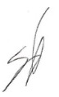



__________________ _____________________ ____________________

Samuel Alejandro Cruz Isabella Mendoza Cáceres Andrés Santiago Cañón

C.E.O C.O.O C.F.O

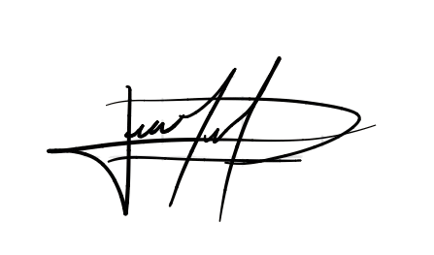 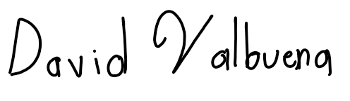

___________________ ________________________  
 Juan Manuel Rojas Luna David Camilo Valbuena Molano

C.T.O C.M.O